LINUX 명령 실험 보고서 제출

주제 : LINUX 명령어의 동작 원리와 실행 결과에 대한 고찰

2020. 9. 23
20191141 진채연
목차

- 실험 환경
- 실험 내용
ⅰ. ls -l | grep ^d | wc -l
ⅱ. ls -l | grep ^- | wc -l
ⅲ. ls -l /bin/* | grep "rwxr-xr-x" | wc -l
ⅳ. cat > ~/temp/message
ⅴ. grep -l dev ~/*.txt |head -3
ⅵ. find . -type f | wc -l
ⅶ. find . -type f -size +5M -exec ls -l {} \;
ⅷ. chmod 755 ~/dir1/data1
ⅸ. ps aux | grep tty | grep -v 'grep'
- 실험 결과
- 실험 후기

본문
Ⅰ. 실험 환경

LINUX 환경으로서 , 유닉스를 기반으로 개발한 공개용 오퍼레이팅 시스템(OS)을 LINUX라 지칭한다. 파일 구성이나 시스템 기능의 일부는 유닉스를 기반으로 하면서, 핵심 커널 부분은 유닉스와 다르게 작성되어 있다. 인터넷 프로토콜인 TCP/IP를 강력하게 지원하는 등 네트워킹에 특히 강점을 지니고 있으며, 유닉스와 거의 유사한 환경을 제공하면서 무료라는 장점 때문에 프로그램 개발자 및 학교 등을 중심으로 급속히 사용이 확대되고 있다.

Ⅱ. 실험 내용
ⅰ. ls -l | grep ^d | wc -l
ls -l 옵션은 해당되는 파일의 상세한 정보를 출력한다. 접근 권한, 파일 갯 수, 소유자, 그룹, 파일의 크기, 수정 일자, 파일이름 순서대로 자세한 정보를 리스트 형태로 출력을 시켜준다. grep ^d는 디렉토리를 찾는 다는 의미이다. wc는 문서의 행과 단어 그리고 문자의 개수를 카운트하고 출력한다. 그중 wc -l 은 행 수만을 출력한다. 따라서 현재 디렉토리 내에 있는 디렉토리 개수가 결과에 출력된다.

ⅱ. ls -l | grep ^- | wc -l
ls -l 옵션은 해당되는 파일의 상세한 정보를 출력한다. 접근 권한, 파일 갯 수, 소유자, 그룹, 파일의 크기, 수정 일자, 파일이름 순서대로 자세한 정보를 리스트 형태로 출력을 시켜준다. grep ^- 파일을 찾는 다는 의미이다.
wc는 문서의 행과 단어 그리고 문자의 개수를 카운트하고 출력한다. 그중 wc -l 은 행 수만을 출력한다. 따라서 현재 디렉토리 내에 있는 파일 개수가 결과에 출력된다.

ⅲ. ls -l /bin/* | grep "rwxr-xr-x" | wc -l
ls -l 옵션은 해당되는 파일의 상세한 정보를 출력한다. 접근 권한, 파일 갯 수, 소유자, 그룹, 파일의 크기, 수정 일자, 파일이름 순서대로 자세한 정보를 리스트 형태로 출력을 시켜 준다. 따라서 /bin/*에 있는 파일의 상세한 정보를 의미한다. rwxr-xr-x는 소유자는 읽기/쓰기/실행 권한, 그룹과 기타 사용자는 읽기/실행 권한을 의미하며 grep "rwxr-xr-x"는 이러한 권한이 포함되어있는 파일을 의미한다. wc는 문서의 행과 단어 그리고 문자의 개수를 카운트하고 출력한다. 그중 wc -l은 행 수만을 출력한다. 따라서 /bin/* 있는 파일 권한이 rwxr-xr-x인 파일의 수가 결과에 출력된다.

ⅳ. cat > ~/temp/message
cat 명령어는 파일에 관한 내용을 출력, 생성하는 것이다. > 표시는 파일을 생성하거나 표준출력을 파일로 리다이렉트하는 기능을 사용할 수 있거나 여러파일의 내용을 하나로 합칠 수 있다. 또한 ~/temp/message 는 파일의 경로이다. Cat 명령어는 파일에 관한 내용이라 뒤에 디렉토리가 오면 실행이 안된다. 따라서 error메세지가 결과로 출력된다. temp라는 폴더를 생성시킨 후 실행시키고 txt에 넣고싶은 메세지를 입력한후 ctrl+c 누르면 temp 안에 폴더에서 message란 txt가 생성된다.

ⅴ. grep -l dev ~/*.txt |head -3
grep -l은 대응 행이 있는 파일의 이름을 한 번만 나열한다. 일치하는 줄의 파일명만 보여주고, 줄의 내용은 출력하지 않는다. dev ~/*.txt 는 dev라는 단어가 있는 txt파일을 의미한다. Head -3은 3행까지만 출력 시킨다는 의미다. 처음 실행시킬 때 lab02.txt란 파일만 출력이 됬지만 새로운 txt를 생성시킨 후 dev를 입력한 후 실행 시켰더니 출력이 떴다.

ⅵ. find . -type f | wc -l
find는 찾는다는 의미이며 type f는 일반 파일 형식을 의미한다. d는 디렉터리, b는 블록 디바이스, c는 캐릭터 디바이스, p는 파이브 디바이스, s는 소켓파일을 의미한다. wc는 문서의 행과 단어 그리고 문자의 개수를 카운트하고 출력한다. 그중 wc -l은 행 수만을 출력한다. 따라서 일반 파일의 갯 수가 결과에 출력된다.

ⅶ. find . -type f -size +5M -exec ls -l {} \;
find는 찾는다는 의미이며 type f는 일반 파일 형식을 의미한다. d는 디렉터리, b는 블록 디바이스, c는 캐릭터 디바이스, p는 파이브 디바이스, s는 소켓파일을 의미한다. Size +5M은 파일 크기가 5M이상인 파일을 의미하며 exec는 찾아진 파일 등과 연계하여 어떠한 명령을 내릴 수 있는 옵션이다. 결과를 가지고 추가적인 작업을 진행한다라고 생각하면된다. 결과값은 {} 기호로 표시하고 \;로 끝내야 한다. ls -l 옵션은 해당되는 파일의 상세한 정보를 출력한다. 접근 권한, 파일 갯 수, 소유자, 그룹, 파일의 크기, 수정 일자, 파일이름 순서대로 자세한 정보를 리스트 형태로 출력을 시켜준다.

ⅷ. chmod 755 ~/dir1/data1
chmod 755 중 755는 추가 옵션이다. 처음 7은 소유자의 권한, 두번째 7은 그룹 사용자의 권한, 세번째 5는 기타 사용자의 권한이다. 755라면 소유자만 모든것이 가능하고 그 외 사용자의 경우는 읽기, 실행만 가능하다. dir1이라는 폴더가 없으므로 생성해 주고 data1이라는 폴더를 생성해준다. 명령어를 실행 시킨 후 폴더로 이동해 ls -al을 입력하면 data1이라는 폴더의 권한이 바뀌어 있다.

ⅸ. ps aux | grep tty | grep -v 'grep'
ps는 프로세스 옵션으로 그중 ps aux는 시스템에서 실행 중인 모든 프로세서를 상세출력 시킨다는 의미다. Grep -v는 지정한 패턴과 일치하지 않는 내용을 보여준다. Grep -v ‘grep’은 grep 프로세서를 제외하고 출력을 보여준다는 의미이다. 따라서 tty 프로세서 만 출력이 된다.

Ⅲ. 실험 결과
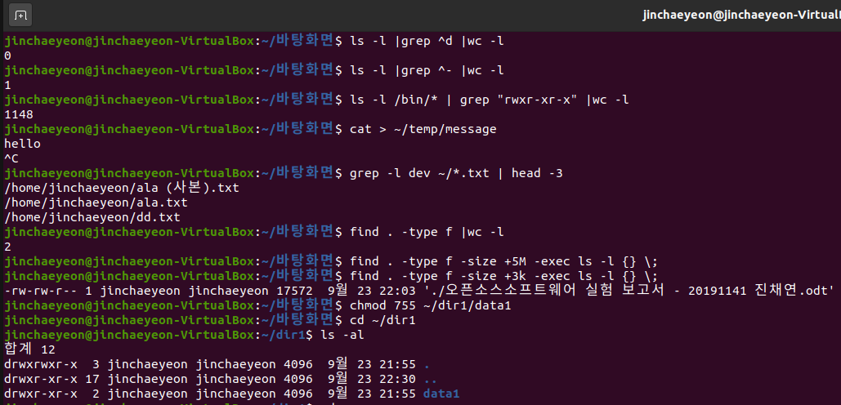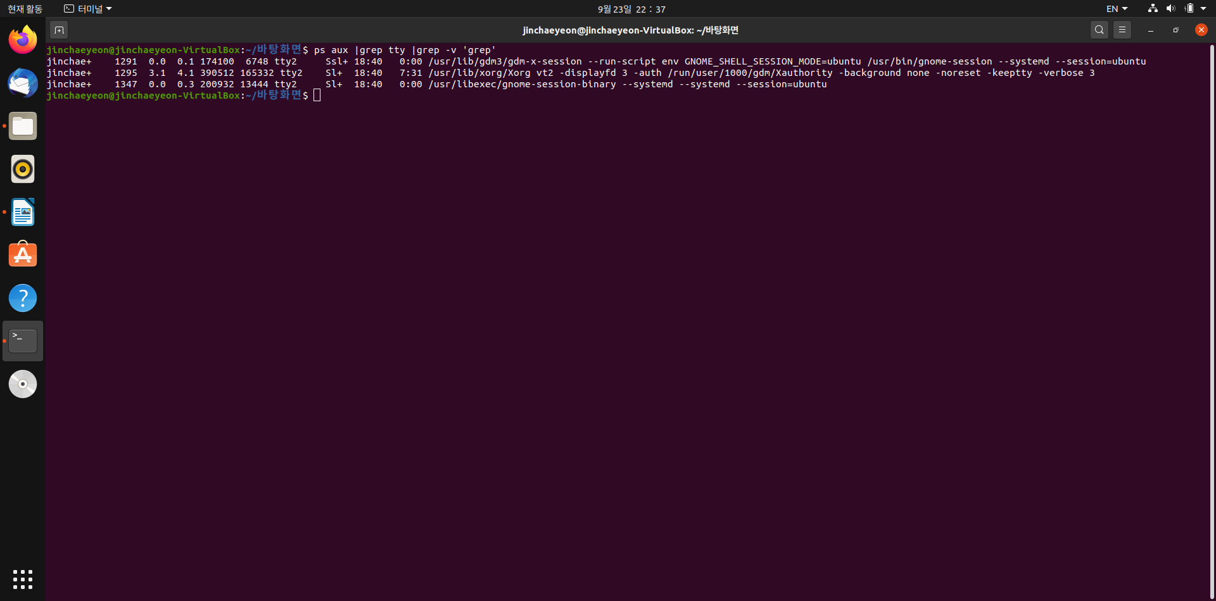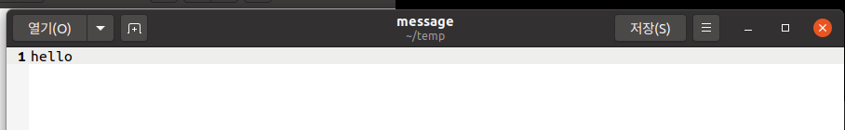

Ⅳ. 실험 후기
리눅스의 명령어를 처음 써보는거라 당황했지만 생각보다 cmd랑 비슷하여 하기 편했다. 특히 chmod와 grep은 써보지 못한거라 많은 검색을 통하여 다양한 예시를 봤다. Find 명령어 size 제한에서 리눅스에 많은 파일이 없어 안나오는 것이라 생각을 하였고 size를 줄여 출력을 해보았더나 파일이 나왔다. 또한 cat명령어로 파일을 생성하고 직접 쓸 수 있으며 chmod로 권한을 바꿀수 있다는 것이 좋은 것 같다. ls - al을 입력하여 뜨는 파일 권한들이 각각 뭔 의미인지 몰랐지만 이번 기회에 배울 수 있는 기회여서 많이 좋았고 앞으로 리눅스로 다른 개발도 해보고 싶다는 생각이 들었다.

